# Compte – Rendu

**Objet : Élimination des pannes sur les lignes de conditionnement**

## Introduction

Nous, Erwann CHAMPION et Antony LORENZELLI avons reçu la mission d’élimination des pannes sur les lignes de conditionnement.

Ce projet nous a donc mené à récupérer une recherche faite en interne par les différents services sur les types de problèmes récurrents qui entraînent des réparations.

Nous les avons synthétisés en différents tableau de Pareto en fonction de leur fréquence d’apparition, de leur durée de réparation et de leur coût.

## Relevé du service de production

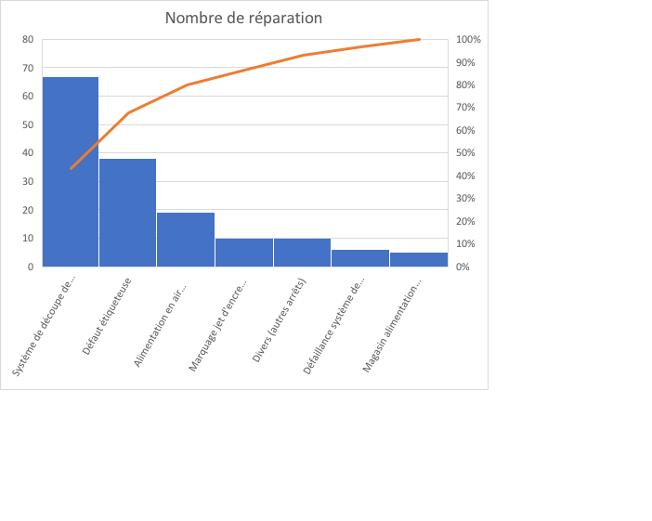

Les différents problèmes sont représentés en abscisse, l’axe des ordonnées à gauche représente le nombre de réparations et l’axe des ordonnées à droite représente le taux de réparation par rapport à toutes les réparations de la chaine de conditionnement.

Nous remarquons donc que le système de découpe de film représente à lui seul 43 % du nombre total de réparation avec une cardinalité de 67.

Le deuxième problème majeur est le défaut d’étiqueteuse qui représente 24 % du nombre total de réparation avec une cardinalité de 38.

Les autres problèmes représentent moins de 10 % chacun et sont donc moins important à traiter d’après le relevé du service de production.

## Relevé du service de maintenance

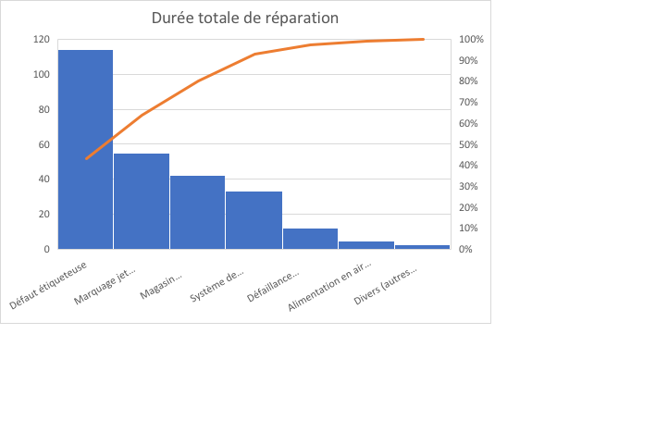

Les différents problèmes sont représentés en abscisse, l’axe des ordonnées à gauche représente la durée totale de réparation et l’axe des ordonnées à droite représente le taux de durée totale de réparation par rapport à toutes les durées totales de réparations de la chaine de conditionnement.

Nous remarquons donc que le défaut de l’étiqueteuse représente à lui seul 43 % du nombre total de durée de réparation totale avec une cardinalité de 114.

Le deuxième problème majeur est le marquage de jet d’encre défaillant qui représente 21 % du nombre total de durée totale de réparation avec une cardinalité de 55.

Les autres problèmes représentent moins de 10 % chacun et sont donc moins important à traiter d’après le relevé du service de maintenance.

## Relevé du service de contrôle de gestion

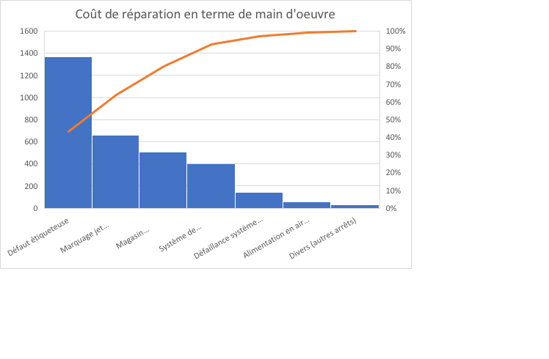

Les différents problèmes sont représentés en abscisse, l’axe des ordonnées à gauche représente le coût de réparation en terme de main d’œuvre et l’axe des ordonnées à droite représente le taux du coût de réparation en terme de main d’œuvre par rapport à tous les coûts de réparations en terme de main d’œuvre de la chaine de conditionnement.

Nous remarquons donc que le défaut de l’étiqueteuse représente à lui seul 43 % du nombre total de durée de réparation totale avec une cardinalité de 114.

Le deuxième problème majeur est le marquage de jet d’encre défaillant qui représente 21 % du nombre total de durée totale de réparation avec une cardinalité de 55.

Les autres problèmes représentent moins de 10 % chacun et sont donc moins important à traiter d’après le relevé du service de maintenance.

## Conclusion des relevés

## Proposition d’amélioration

## Conclusion des propositions

## Remerciements